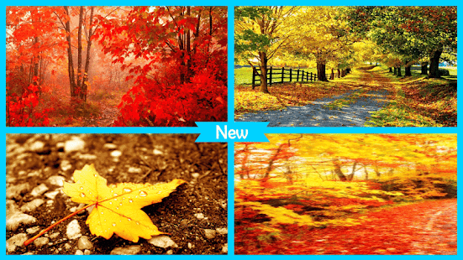
Připravujeme na listopad 2025
6. Vánoční fotografování –připravuje Výbor Spolku rodičů od 15.hod.
11. Beseda pro školáky : sv. Martin – p.uč. Oujezská
19. Divadlo v mateřské škole „Pár kouzelných slovíček „… všechny děti
12. Posvícení - připravuje Výbor Spolku rodičů
20. Narozeninový den
25. Screening oční
27. Táto,mámo,pojď si hrát… - setkání s vyráběním v MŠ

